Vektori

Pravci a i b su usporedni.
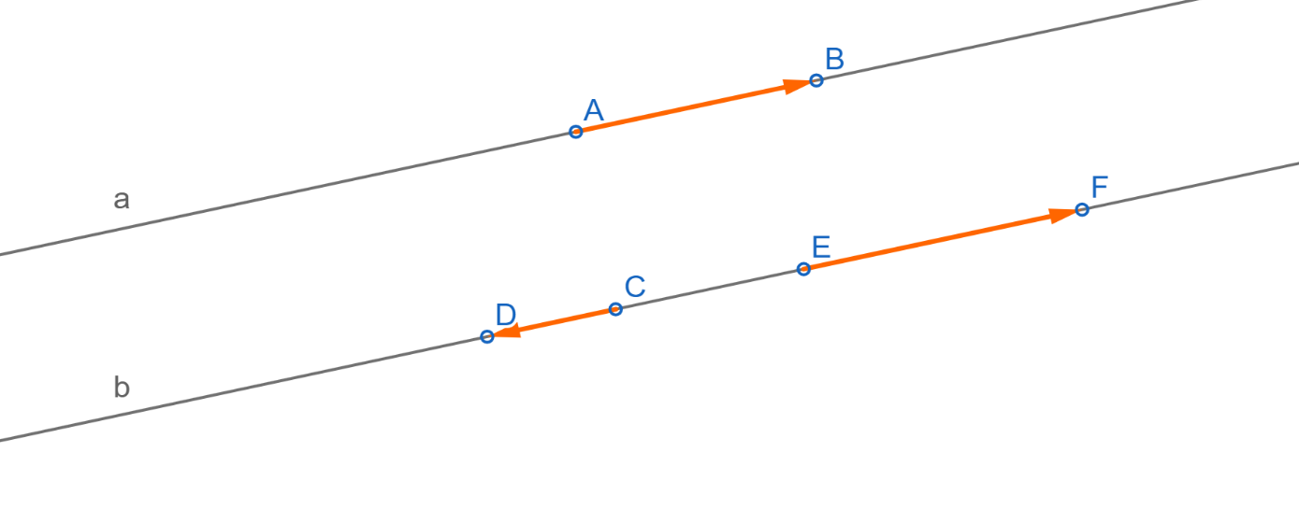
Promotrimo sliku.

Smjer vektora
Za vektore koji pripadaju istom ili usporednim pravcima kažemo da su istog smjera ili kolinearni vektori.
- Vektori $\vec{AB}, \vec{CD}$ i $\vec{EF}$ imaju isti smjer (kolinearni su) .

Orijentacija vektora
Ako strelice kolinearnih vektora pokazuju na istu stranu, vektori imaju isto orijentaciju.
Ako strelice kolinearnih vektora pokazuju suprotne strane, vektori imaju suprotne orijentacije.
- Vektori $\vec{AB}$ i $\vec{EF}$ su iste orijentacije.
- Vektori$\vec{CD}$ i $\vec{EF}$ su suprotne orijentacije.
Dva su vektora jednaka ako imaju:
- jednaku duljinu
- isti smjer
- istu orijentaciju.

- Označite što vrijedi za vektore $\vec{AB}$ i $\vec{CD}.$
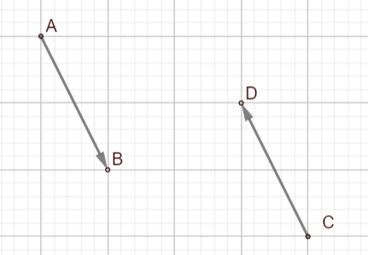

- Imaju isti smjer.
- Imaju iste orijentacije.
- Imaju jednaku duljinu.

- Označite što vrijedi za vektore $\vec{AB}$ i $\vec{CD}.$
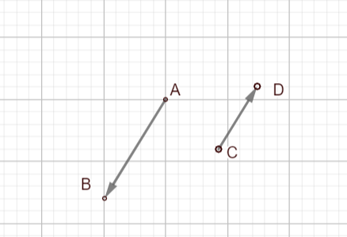

- Imaju isti smjer.
- Imaju iste orijentacije.
- Imaju jednaku duljinu.

- Nacrtajte vektor $\vec{CD}$koji je jednak vektoru $\vec{AB}$.
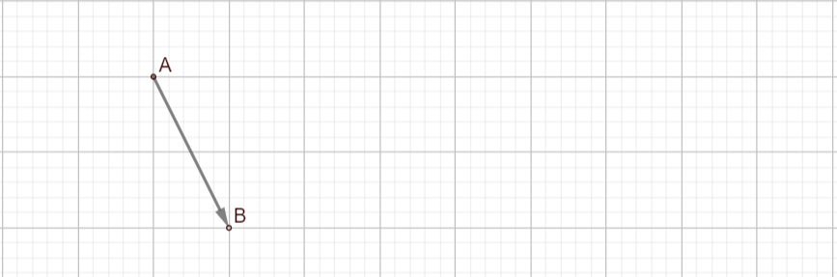

- Označite tvrdnje koje vrijede za istaknute vektore na slici.
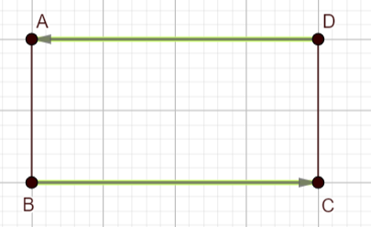
- Jednaku su.
- Imaju jednaku duljinu.
- Imaju isti smjer.
- Imaju istu orijentaciju.

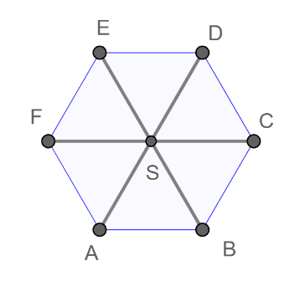
- Nacrtan je šesterokut ABCDEF. Zapišite sve vektore koji su jednaki vektoru $\vec{AB}$.

